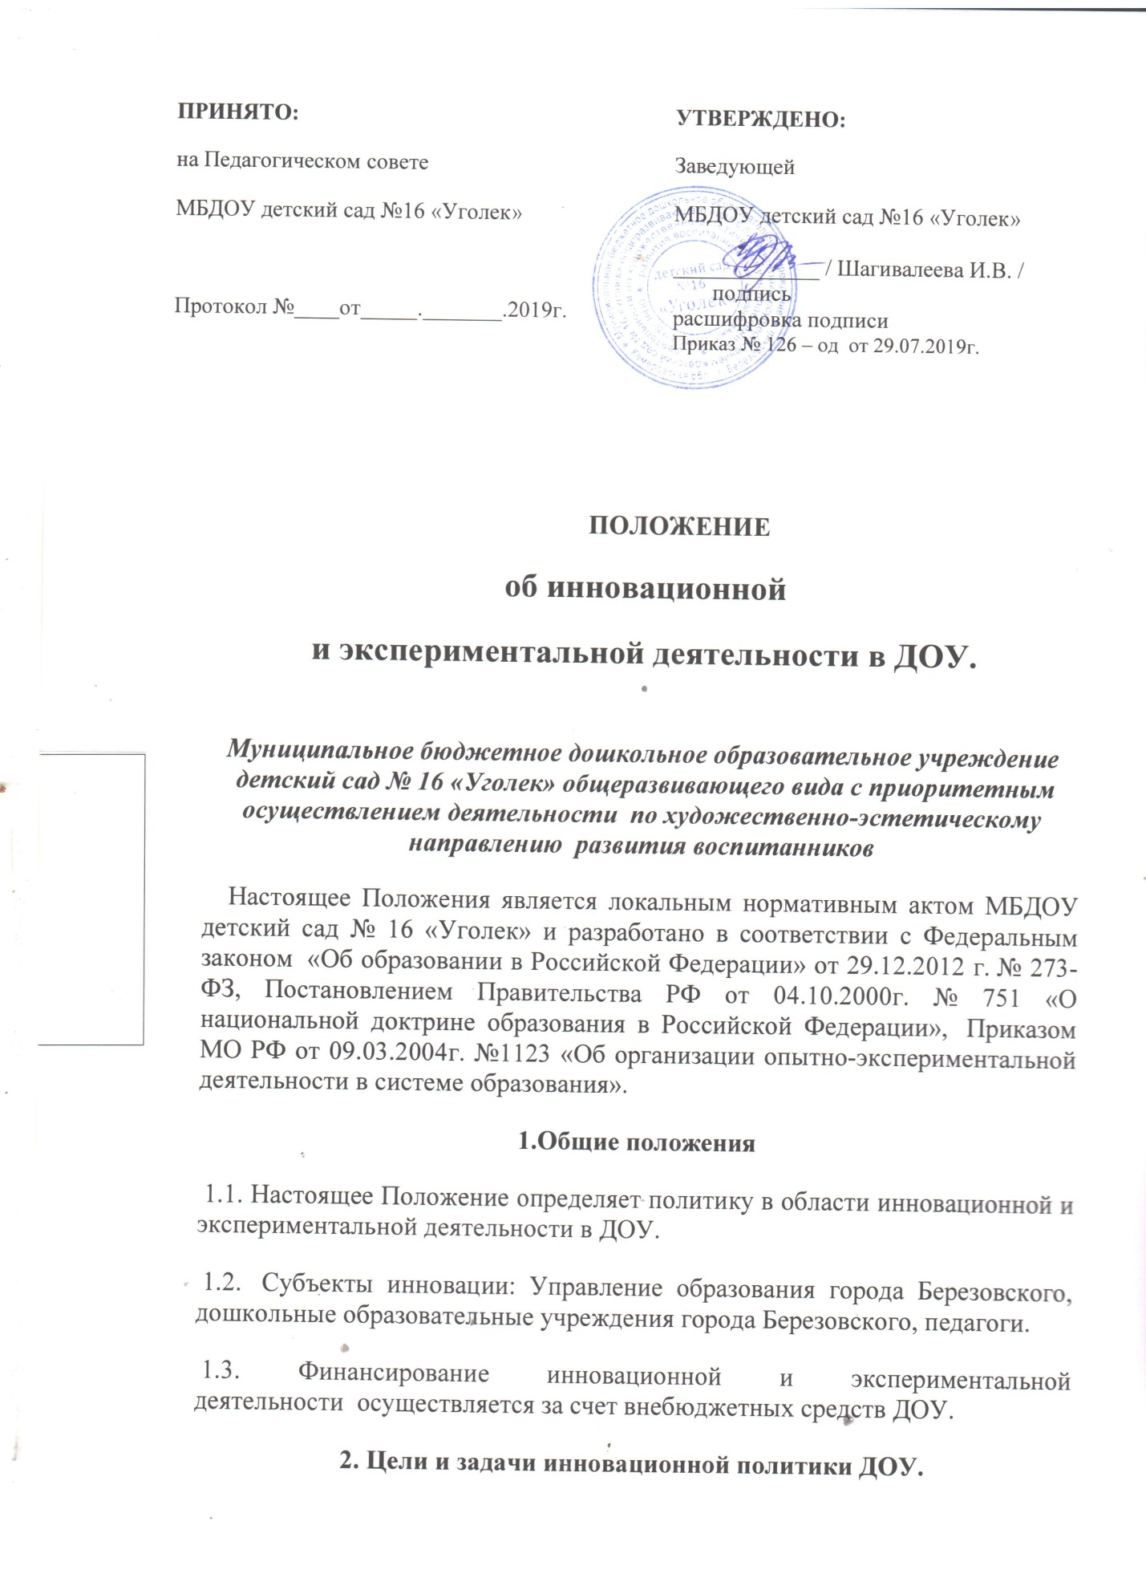

Основной целью инновационной политики является инициирование и стимулирование экспериментальной и инновационной деятельности в ДОУ.
Задачи инновационной политики:
2.1. Повышение качества предоставляемых образовательных услуг;
2.2. Создание условий для поиска эффективных решений актуальных проблем образования в городе Березовский и Кемеровской области;
2.3. Привлечение педагогов-практиков к экспериментальной разработке направлений, отражающих приоритеты городской и региональной образовательной политики;
2.4. Организация взаимодействия учреждений высшего, среднего профессионального образования с дошкольными образовательными учреждениями города;
2.5. Объединение ресурсов участников инновационных проектов;
2.6. Содействие распространению передового педагогического опыта и инновационных разработок;
2.7. Создание системы мониторинга, экспертизы реализации экспериментальных и инновационных проектов в ДОУ.
3. Принципы инновационной политики:
3.1. Главной ценностью инновационной политики ДОУ признается физическое, психическое, духовное и нравственное благополучие детей.
3.2. Рассмотрение и экспертиза инновационных проектов, экспериментальных программ проводятся с позиции единства традиций и инноваций в развитии образования, направленных на повышение качества предоставляемых образовательных услуг.
4. Основные направления экспериментальной и инновационной деятельности в ДОУ:
4.1. Использование современных образовательных технологий;
4.2. Здоровьесберегающее сопровождение воспитательно-образовательного процесса;
4.3. Использование информационно-коммуникационных технологий;
4.4. Создание единого воспитательного пространства;
4.5. Адаптация и социализация детей, нуждающихся в поддержке;
4.6. Внедрение структур самоуправления;
4.7. Раннее развитие детей;
4.8. Апробация и внедрение новых форм, методов, технологий и средств образования и воспитания;
4.9. Разработка и апробация новых направлений деятельности дошкольных образовательных учреждений.
5. Органы, обеспечивающие проведение инновационной политики в ДОУ:
К органам, обеспечивающим проведение инновационной политики в ДОУ КОиН города Новокузнецка, Институт повышения квалификации города Новокузнецка, Государственное образовательное учреждение высшего профессионального образования «Кузбасская государственная педагогическая академия» города Новокузнецка, Отдел образования Новоильинского района.
5.1. Управление образования БГО, ОМК (организационно методический кабинет) - для проведения инновационной политики в сфере образования наделено следующими функциями:
5.1.1. Определяет приоритетные направления инновационной и экспериментальной деятельности в ДОУ;
5.1.2. Принимает необходимые меры по совершенствованию правовой базы в сфере инновационной и экспериментальной деятельности;
5.1.3. Выступает с соответствующими инициативами, направленными на совершенствование муниципальных правовых актов в инновационной деятельности в сфере дошкольного образования;
5.1.4. Обеспечивает организационную, научно-методическую, информационную и иную поддержку инновационной и экспериментальной деятельности.
5.1.5. Осуществляет мониторинг инновационной деятельности ДОУ.
5.1.6. Управляет развитием и распространением инноваций в ДОУ и на муниципальном уровне.
5.1.7. Контролирует ведение инновационной и экспериментальной деятельности в ОМК, ДОУ и других образовательных учреждениях, составляющих систему дошкольного образования Березовского городского округа.

Муниципальное бюджетное дошкольное образовательное учреждение
детский сад № 16 «Уголек» общеразвивающего вида с приоритетным осуществлением деятельности по художественно-эстетическому направлению развития воспитанников
652425, Кемеровская область,
г. Березовский, проспект Ленина, 42а
телефон 8(38445) 3- 42 -50
E – mail: ugolek. detskiisad@yandex.ru

ПРИКАЗ

29 июля 2019г г. Березовский №126 - од

Об утверждении
Положения об инновационной
и экспериментальной деятельности в ДОУ

В соответствии с Федеральным законом «Об образовании в Российской Федерации» от 29.12.2012 г. № 273-ФЗ, Постановлением Правительства РФ от 04.10.2000г. № 751 «О национальной доктрине образования в Российской Федерации», Приказом МО РФ от 09.03.2004г. №1123 «Об организации опытно-экспериментальной деятельности в системе образования»

ПРИКАЗЫВАЮ:

1. Утвердить Положение об инновационной и экспериментальной деятельности в Муниципальном бюджетном дошкольном образовательном учреждении детский сад №16 «Уголек».
2. Опубликовать на официальном сайте Муниципального бюджетного дошкольного образовательного учреждения детский сад №16 «Уголек» данное положение.
3. Контроль за исполнением настоящего приказа оставляю за собой.

Заведующая МБДОУ №16 «Уголек» И.В. Шагивалеева

